УДК 629.5.025.2

В.Ю. Ситников, инженер-конструктор,
Ю.А. Лебедев, гл. конструктор – зам. гл. инженера,
ЗАО «ЦНИИ СМ»,
контакт. тел. (812) 640 1051,

Ключевые слова: рулевая машина, роторно-лопастной привод, успокоитель качки, гидравлический привод
Реферат: В данной статье рассмотрена задача по определению оптимальных параметров привода, как массогабаритных, так и энергетических.
Рубрика: Судовые энергетические установки и их элементы

Роторно-лопастные приводы рулевых машин и успокоителей качки.
Критерии определения оптимальных конструктивных решений

Роторно-лопастные неполноповоротные гидромоторы широко применяются в качестве приводов рулевых машин (РМ) и успокоителей качки (УК) в зарубежном судостроении. Однако, до последних десятилетий в отечественном судостроении они не были широко представлены в связи с отсутствием технологической базы для их производства, а также отсутствием необходимости в приводах такого типа в связи с закрытием потребности в приводах для судов классической конструкции за счет альтернативных вариантов приводов, состоящих из пары цилиндров (поршневых), оптимальных для обеспечения малых крутящих моментов на баллере рулей до 160 кН·м, либо плунжерных приводов для крутящих моментов свыше 160 кН·м. В последние годы получила широкое распространение постройка судов по «адаптированным» европейским проектам. Данные проекты отличаются уменьшенными размерами румпельных помещений, уменьшенным расстоянием между линией ахтерштевня и фундаментом рулевого привода, а также применением руля Беккера с соответственно увеличенной характеристикой угла перекладки руля до 45°, а на некоторых проектах – до 65°. При этом, имеющиеся кинематические ограничения по углу перекладки в поршневых и плунжерных приводах, а также сравнительно большие габаритные размеры не позволяют их применять в проектах судов, созданных под «евростандарт».
Подобная картина наблюдается в последних трендах проектирования успокоителей качки. Прослеживается стремление увеличить угол перекладки пера успокоителя со стандартных 30° до 65°, что, в свою очередь, позволяет повысить эффективность при его работе на малых скоростях, а с применением определенных конструктивных решений и обеспечить их работоспособность при полном отсутствии хода. Классическая для успокоителей качки шарнирно-рычажная схема с поршневым или плунжерным приводом, вынесенным на верхнюю плоскость ниши и располагаемым параллельно оси заваливания, не может обеспечить углы перекладки больше, чем 45°, а также требует использования крайне сложного в изготовлении и выполняемого исключительно литьем корпуса подшипника баллера со смещенными осями заваливания и перекладки, а также специальными уплотняемыми окнами для сборки и обслуживания в забортной части. Применение роторно-лопастного привода в заваливающихся УК, при его установке соосно с баллером, позволяет одновременно и упростить металлоконструкцию подшипника баллера, который конструктивно обретает вид симметричной крестовины, и обеспечить увеличение угла перекладки до требуемых 65° (Рис. 4).
Роторно-лопастные приводы рулевых машин и успокоителей качки имеют схожую конструкцию, изображенную на рисунках 1, 2 и 3, при этом привод успокоителя качки имеет большую вариативность в способах соединения ротора силового привода с баллером, а также в методах крепления привода к судовым фундаментам.

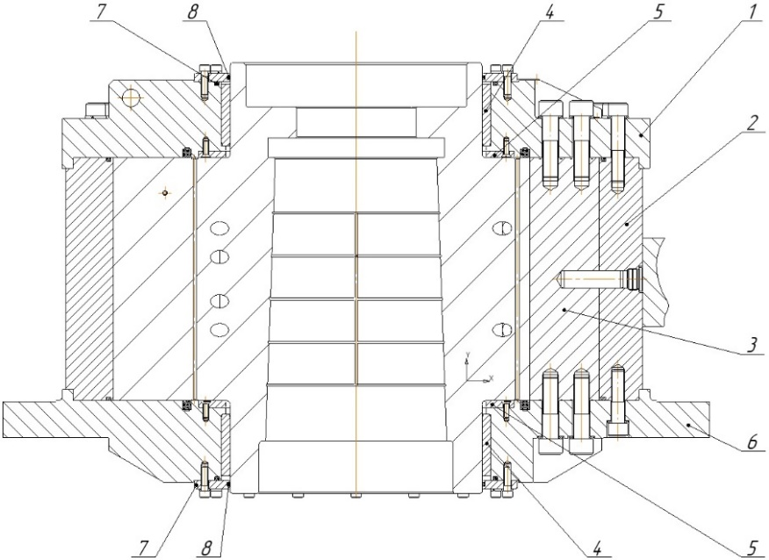
Рис. 1. Роторно-лопастной привод рулевой машины
(1 – крышка статора; 2 – корпус статора; 3 – упор статора;
4 – радиальный подшипник; 5 – опорный подшипник; 6 – основание;
7 – фланец; 8 – грязесъемник)

Отличительной чертой привода успокоителя качки является его относительная внутренняя разгруженность от приходящих на перо внешних осевых и радиальных усилий и общие меньшие значения абсолютных усилий, возникающих в конструкции (по сравнению с рулевыми машинами, имеющими аналогичный крутящий момент), что позволяет применять упрощенную подшипниковую схему в приводе, либо с совмещенным радиально-осевым подшипником скольжения (рис. 2), либо вообще без осевых (опорных) подшипников (рис. 3).
Это обеспечивается за счет комплекса конструктивных мероприятий, применяемых в успокоителях качки, таких как использование схемы «баллер в баллере», где внешний вал воспринимает изгибные нагрузки от пера, а внутренний передает чистый крутящий момент, и выполнение фундамента привода с шарнирно-кулачковой развязкой (рис. 2).

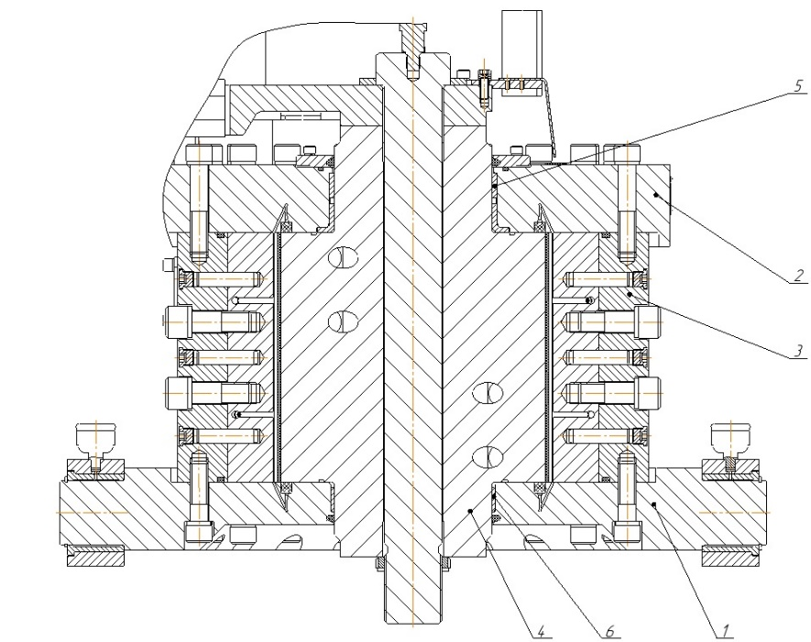
Рис. 2. Роторно-лопастной привод успокоителя качки
(1– основание статора; 2 – крышка статора; 3–корпус статора;
4 – ротор; 5 – радиально-опорный подшипник; 6 – радиальный подшипник)

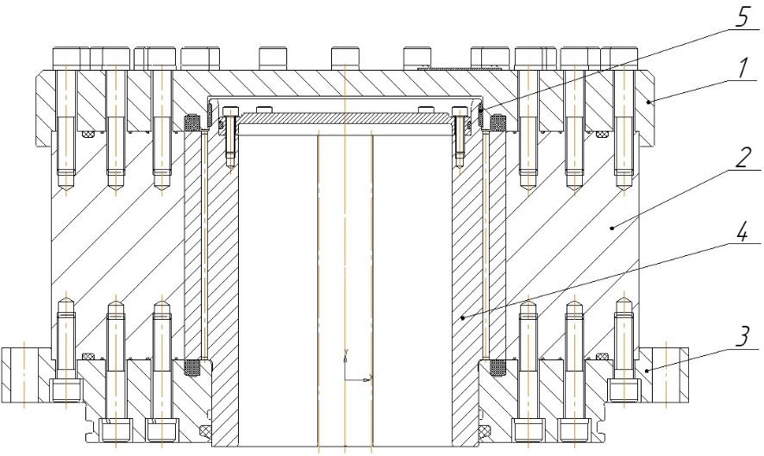
Рис. 3. Роторно-лопастной привод успокоителя качки
(1– крышка статора; 2 – корпус статора; 3 – основание статора; 4 – ротор; 5 – радиальный подшипник)

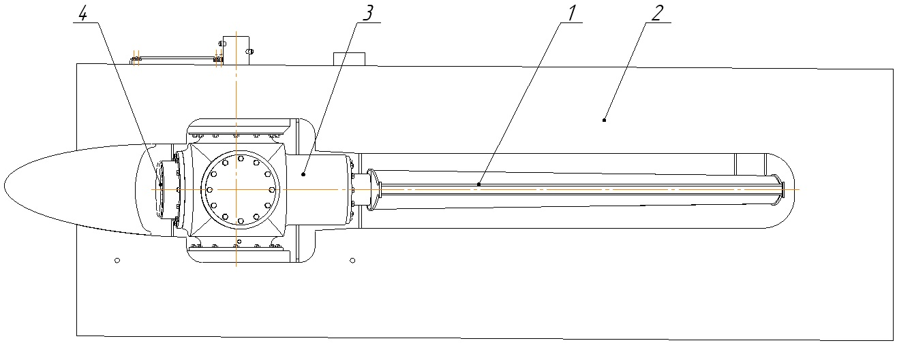
Рис. 4. Успокоитель качки с заваливающимися рулями разработки
ЗАО «ЦНИИ СМ»
(1– перо; 2 – ниша успокоителя; 3 – подшипник баллера; 4 – роторно-лопастной привод)

Еще одной особенностью привода успокоителя качки являются высокие угловые скорости – до 35 °/с, при том, что максимальная угловая скорость при перекладке у рулевой машины составляет от 2 до 5 °/с. То есть характеристика расхода у насосного агрегата успокоителя качки выше в 17,5 раз, поэтому наличие любых утечек между рабочими камерами в приводе серьезно влияет на общую энергоэффективность силовой установки.
Высокие угловые скорости также накладывают дополнительные ограничения на применяемые подшипники скольжения в связи с возросшими удельными нагрузками. По сравнению с рулевой машиной с аналогичным крутящим моментом подшипники в успокоителе качки имеют увеличенные габариты и, соответственно, увеличенную контактную площадь, в связи с чем, в отличие от роторных приводов рулевых машин целесообразно их устанавливать не в самом приводе, а выполнять отдельным узлом, таким как подшипник баллера, в случае успокоителей качки с заваливающимися рулями (Рис. 4) или в опоре привода, где внешний вал (баллер изгиба) передает изгибные нагрузки от пера на опору, а внутренний (баллер поворота) передает чистый крутящий момент на привод (схема «баллер в баллере»).
В остальном, приводы рулевых машин и успокоителей качки имеют схожую конструкцию, поэтому в дальнейшем, в основном, будет рассматриваться силовой привод рулевой машины.
Одной из важных задач при проектировании роторно-лопастного силового привода рулевой машины или успокоителя качки является определение оптимальных параметров привода, как массогабаритных, так и энергетических, на основе исходных технических требований, предъявляемых к рулевой машине.
Габариты роторного-лопастного привода определяются следующими исходными требованиями в зависимости от типа судна:
– требуемым крутящим моментом на баллере рулевого устройства;
– диаметром головки баллера, от которого зависит минимальный внешний диаметр ротора;
– типом соединения ротора с баллером руля (гидропрессовый, конусный, цилиндрический со шпонками и пр.).
Дополнительно могут накладываться требования по габаритным ограничениям помещения, например, по высоте или по присоединительным размерам привода.
Одним из наиболее эффективных конструктивных решений с точки зрения массогабаритной характеристики привода является применение трех или четырех пар рабочих камер в конструкции привода (применяя ротор с тремя или четырьмя лопатками), что позволяет при схожем габарите (относительно привода с двумя камерами) развивать на 30–50% больший крутящий момент. При этом необходимая мощность насосной станции рулевой машины увеличивается на 40–60%, не только из-за увеличенного расхода, но и за счет возникающих повышенных (на 30–40%) утечек между камерами силового привода, по причине увеличенного количества камер и уменьшения толщины лопаток ротора и упоров корпуса, которые не позволяют установить более одного уплотнения в ротор и упор, а также, не дают возможность произвести качественное обжатие крышки и основания привода ввиду отсутствия возможности размещения достаточного количества крепежа. Однако, приводы такого типа конструктивно не могут выполнять перекладку на угол более 45°, что ограничивает их применение в качестве приводов успокоителей качки (с углами перекладки более 60°) и в качестве приводов рулевых машин на кораблях с требуемыми углами перекладки 65° и 70°. При этом применение приводов с тремя и четырьмя парами рабочих камер имеет следующие особенности:
– увеличенные нагрузки на крышку, основание и корпус привода за счет увеличившихся площадей, воспринимающих давление рабочей жидкости;
– из-за сужения корпусных упоров выполнять их можно лишь несъемными, изготовленными заодно с корпусом либо литьем, либо посредством механической обработки совместно с корпусом, что значительно увеличивает трудоемкость и стоимость изготовления, а также накладывает повышенные требования к точности изготовления деталей;
– усложняется изготовление из-за увеличения количества плоскостей, требующих взаимного согласования;
– сложнее, а в некоторых случаях невозможно, выполнить внутренние сверления в роторе для обеспечения связи совместно работающих гидравлических камер привода;
– сложнее, а в некоторых случаях невозможно, установить внутренние клапаны системы гидравлического поджима уплотнений;
– большая чувствительность к перекосам ротора относительно статора из-за появления дополнительных возможных точек опоры.
Поэтому, с целью общей унификации разрабатываемых роторно-лопастных приводов наиболее рационально применять приводы с двумя парами рабочих камер (две лопатки у ротора) (рис.5).
Роторный привод в общем состоит из двух основных частей – подвижного ротора, соединенного с баллером, и неподвижного статора, устанавливаемого на судовой фундамент (рис. 1). На примере роторной рулевой машины РРМ-630 масса составных частей привода распределена следующим образом: масса статора составляет 60% общей массы, а масса ротора – около 30%.

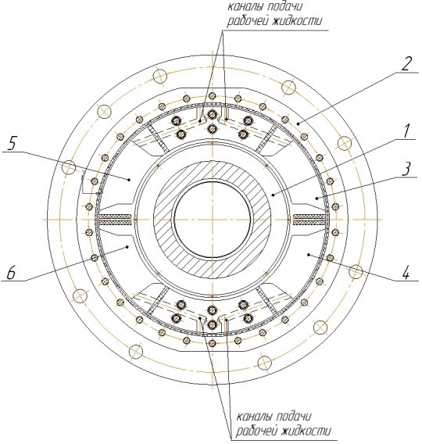
Рис. 5. Роторно-лопастной привод с двумя парами рабочих камер
(в разрезе по горизонтальной плоскости)
(1 – ротор, 2 – статор, 3–6 – рабочие камеры привода)

Конструктивное исполнение привода первоначально определяется конструкцией ротора, которая, в свою очередь. определяется совокупностью следующих параметров:
а) минимальным диаметром ступицы, определяемым в соответствии с действующими стандартами и требованиями Российского морского регистра судоходства;
б) необходимой площадью опорного подшипника, воспринимающего осевые нагрузки в рулевом устройстве (его внешним диаметром), который напрямую определяет внутренний диаметр рабочей камеры привода;
в) внешним диаметром рабочих камер привода;
г) высотой рабочих камер привода;
д) необходимой контактной длиной соединения ротор-баллер.
После разработки конструктивного исполнения ротора можно определить необходимые параметры статора, такие как высота корпуса, его толщина, тип закрепления статора на судовом фундаменте и др.
При проектировании конструктивного исполнения ротора необходимо учесть, что параметры «а» и «д» жестко привязаны к рулевому устройству корабля и численно составляют, преимущественно, 1,4–1,8 диаметра головы баллера – для диаметра ступицы и 1,5–2 диаметра головы баллера – для контактной длины соединения ротор-баллер (в случае гидропрессовой посадки).
Поэтому, оптимизировать конструкцию привода можно путем выбора способа размещения опорного подшипника, а затем определения оптимальных параметров рабочей камеры путем подбора высоты и внешнего диаметра.
Существуют следующие варианы размещения опорных подшипников:
а) встроенные в крышку и основание статора (РМ Rolls-Royce (Frodenbo), Van der Velden, а также некоторые отечественные РМ): опирание происходит поверхностями лопаток ротора, восприятие нагрузок – двухстороннее (Рис. 1);
б) вынесенные на отдельный фланец, крепящийся к основанию статора привода (РМ Blohm and Voss, а также некоторые отечественные РМ): опирание происходит торцевой частью ротора, восприятие нагрузок – одностороннее (рис. 6);
в) вынесенные на крышку статора (РМ SKF): опирание происходит отдельным фланцем, закрепленным на верхней торцевой площадке ротора (рис. 7).
При этом, в мировой практике на данный момент реализуются следующие концепции геометрического построения роторного привода:
- первая – выполнять привод максимально низким и широким с отношением диаметра корпуса к высоте по крышкам от 1 к 0,35 до 1 к 0,45. Таким путем идет фирма Blohm and Voss (концерн SKF);
- вторая – выполнять привод с соотношением от 1 к 0,65 до 1 к 0,8. Таким путем идут Hatlapa, Van der Velden и Rolls-Royce;
Каждая из этих концепций имеет свои преимущества и недостатки, но при ограниченности технологических средств на отечественных производствах наиболее оптимальным будет выбрать второй вариант концепции, как наименее требовательный к производственному оборудованию.

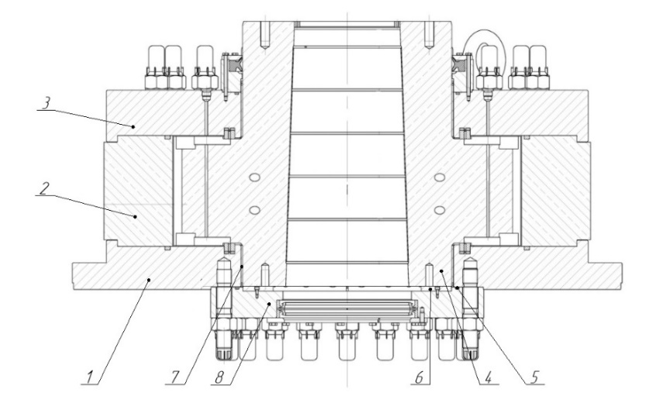

Рис. 6. Размещение опорного подшипника на нижнем фланце
(1– основание статора; 2 – корпус статора; 3 – крышка статора;
4 – ротор; 5 – уплотнительное кольцо, 6 – опорный подшипник,
7 – радиальный подшипник, 8 – фланец)

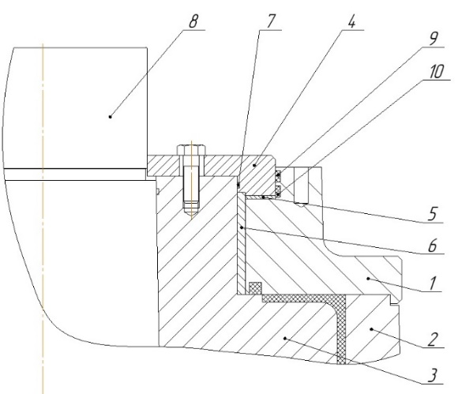
Рис. 7. Размещение опорного подшипника на крышке статора
(1– крышка статора; 2 – корпус статора; 3 – ротор; 4 – фланец;
5 – опорный подшипник, 6 – радиальный подшипник, 7 – уплотнительное кольцо, 8 – баллер, 9 – грязесъемник, 10 – уплотнение)

Наиболее эффективными вариантами размещения подшипников, с точки зрения снижения массогабаритных показателей РМ, являются варианты с вынесенным подшипником (варианты «б» и «в»), при этом оба этих варианта имеют следующие недостатки:
– необходимость высокой точности при изготовлении совместно обрабатываемых сопрягаемых деталей (фланца с подшипником, самого подшипника и основания (или крышки) статора);
– необходимость в наличии дополнительного силового крепежа фланца;
– необходимость в дополнительных уплотнительных элементах во фланцах;
– уменьшенное плечо приложения усилия, создающего крутящий момент на баллере, что обуславливает необходимость выполнения рабочих камер с большей площадью сечения.
Одним из преимуществ размещения подшипника на выносных элементах статора является возможность их замены, при необходимости, в условиях корабля, однако, данное преимущество нивелируется общей низкой ремонтопригодностью роторных силовых приводов, как пример – невозможность замены уплотнений без снятия привода с баллера рулевого устройства и его полной разборки.
Исходя из этого, наиболее оптимальным вариантом является размещение опорных подшипников в крышке и основании статора, что обеспечивает простоту их совместной обработки (с крышкой и основанием), позволяет приводу воспринимать направленные вверх осевые нагрузки, в том числе и ударные, при перекладке руля. При этом обеспечивается оптимальное плечо приложения нагрузки, следовательно, и оптимальные параметры рабочих камер.
С точки зрения массогабаритных показателей привода в целом, размещение подшипника на крышке статора по варианту «в» позволяет получить преимущество по массе и габаритам около 12–15%, а на вынесенном фланце в основании статора по варианту «б» – около 8–10% по сравнению с вариантом со встраиваемыми подшипниками.
Высота рабочих камер привода определяется высотой лопаток ротора, которая, в общем случае, составляет от 0,55 до 0,62 габаритной высоты ротора.
Основной рабочей характеристикой роторно-лопастного привода является развиваемый им крутящий момент M_{n}, кН·м, определяемый по формуле:
$M_{n}=k∙∆P_{п}∙η_{п},$ (1)
где k – геометрический коэффициент привода, см³;
$∆P_{п}$ – перепад давления между рабочими камерами привода (на лопатке ротора), МПа;
$η_{п}$ – механический КПД привода.
Основной геометрической характеристикой роторно-лопастного привода является его геометрический коэффициент k, являющийся произведением геометрических размеров рабочей камеры, определяемых геометрией лопаток ротора, на плечо приложения нагрузки (среднюю точку лопатки ротора) и на количество пар лопаток ротора, который определяется по формуле:
$k=\left(D-d\right)∙h∙\left(\frac{d}{2}+\frac{D-d}{4}\right)$, (2)
где D – внутренний диаметр корпуса, см;
d – внешний диаметр ротора (внутренний диаметр камеры), см;
h – высота лопатки силового привода, см.
Зарубежный и отечественный опыт проектирования роторных рулевых машин говорит о том, что эффективным рабочим давлением в гидросистеме с роторным приводом является давление от 8 до 10 МПа, причем можно достичь сбалансированных массогабаритных и энергетических характеристик, что подтверждается расчетами и последующими испытаниями опытных образцов изделий. При этом, перепад давления $∆P_{п}$ составит от 7 до 9 МПа.
Внутренний диаметр камеры d определяется конструктивно суммой размеров опорного подшипника, необходимых дренажных канавок и выбранного кольцевого уплотнения. Размеры опорного подшипника определяются исходя из допускаемых удельных давлений материала опорного подшипника, зависящих от величины массы рулевого устройства (с учетом возникающих предельных осевых нагрузок).
Внешний диаметр камеры D можно определить обратным вычислением, так как уже известны перепад давления, высота лопатки и требуемый крутящий момент.
Учитывая вышеизложенное, можно с приблизительной точностью определить геометрические параметры ротора роторно-лопастного привода.
При проектировании статора привода необходимо учесть особенность роторно-лопастного привода, которая заключается в наличии упругих деформаций (перемещений) в крышке, корпусе и основании статора при его работе, которые могут достигать абсолютных значений 0,2–0,4 мм при сохранении требований к прочности (в том числе усталостной). При таких значениях перемещений уплотнения, герметизирующие рабочие камеры статора, перестают эффективно уплотнять зазор между рабочими поверхностями ротора и статора, создавая зоны повышенных утечек между камерами, тем самым увеличивая показатель необходимой подачи (расхода) рабочей жидкости и, соответственно, мощности насосной станции, что снижает реальный КПД энергоустановки рулевой машины. Перемещения в крышке и основании статора влияют на работу опорных и радиальных подшипников, меняя геометрические характеристики прилегания ответных поверхностей ротора привода, вызывая локальный повышенный износ и повреждения (задиры и т.п.), а в худшем случае могут привести к закусыванию подшипника (особенно касается радиальных подшипников), заеданию при перекладке и полному разрушению подшипника.
Упругие деформации и соответствующие им перемещения в корпусе статора силового привода («раздувание») происходят в напорных камерах в зоне условной «средней части» корпуса (рисунки 8 и 9). При этом, уплотнения, установленные в роторе силового привода, из-за своей жесткости не могут эффективно уплотнить образовавшийся зазор, что и приводит к образованию утечек между напорной и сливной камерами привода.
Перемещения в корпусе зависят от:
– рабочего давления в приводе РМ;
– толщины стенки корпуса;
– способа выполнения упоров в корпусе.
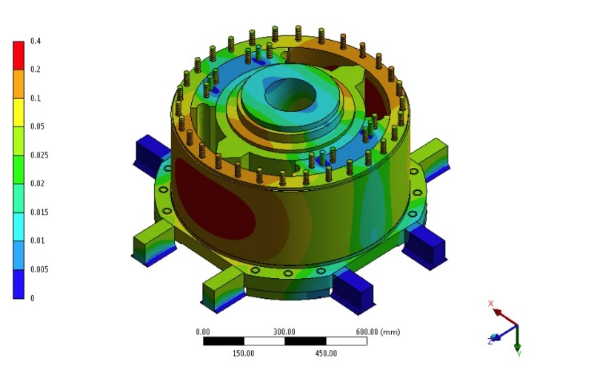
Рис. 8. Перемещения в конструкции роторно-лопастного привода

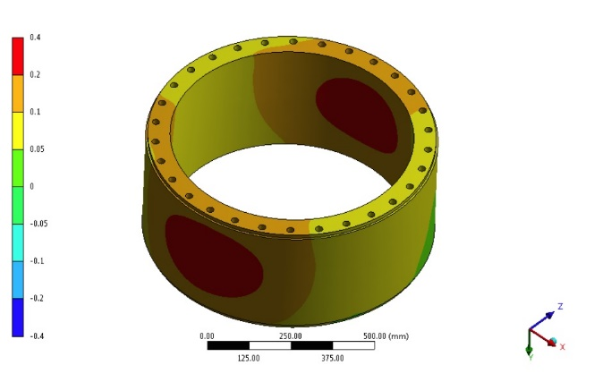
Рис. 9. Перемещения в корпусе статора роторно-лопастного привода

Роторный привод имеет прямую зависимость собственных габаритов от рабочего давления в системе – чем выше рабочее давление, тем более компактен привод. Однако, в этом случае имеются конструктивные ограничения по рабочему давлению – при высоком рабочем давлении (свыше 16 МПа) воспринимаемый рулевой машиной крутящий момент создает в конструкции привода РМ напряжения, значительно превышающие возможности имеющихся материалов (около 500 МПа при коэффициенте запаса 1,0), при этом возникающие перемещения в элементах конструкции статора являются максимальными. Поэтому, как было определено ранее, за максимальное рабочее давление в системе стоит принять значение 10 МПа.
Единственным эффективным способом уменьшения перемещений в корпусе является наращивание его толщины (рис. 10), при этом необходимо учитывать, что масса корпуса составляет около 30 % общей массы привода (например, для роторной машины РРМ-160 масса корпуса с упорами составляет 1200 кг при общей массе привода 3250 кг).
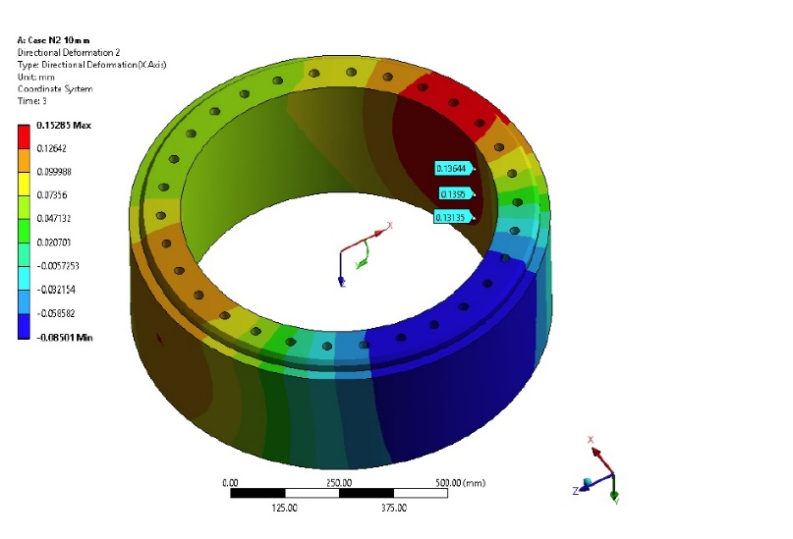
Рис. 10. Изменение значений перемещений в корпусе статора роторно-лопастного привода при увеличении его толщины

Наращивание толщины стенки корпуса нелинейно влияет на перемещения в корпусе, поэтому при проектировании необходимо установить целевое значение допустимых перемещений, которое зависит от:
– номинального и максимального зазора в соединении деталей, образующих рабочую гидравлическую камеру (ротор/корпус/крышка или основание), который допускает при эксплуатации уплотнение каждой конкретной конструкции и материала;
– параметра зазора гарантирующего отсутствие касаний лопаток ротора о статор при его максимальной деформации и при предельно допустимом перекосе ротора в статоре по допускам подшипников;
– целевого КПД энергоустановки рулевой машины.
Целевые показатели можно определить следующим образом:
– известный паспортный показатель утечек в приводе рулевой машины зарубежного производства составляет от 10 до 15% от номинального расхода насосной станции, что с учетом собственного КПД насосного агрегата (ориентировочно от 0,9 до 0,92) дает реальный КПД энергоустановки от 75 до 82%. Поэтому реально достижимым целевым показателем КПД энергоустановки можно считать 0,85. Данное значение можно применять в расчетах силового привода в части определения необходимого расхода насоса и необходимой мощности электродвигателя питающего насосного агрегата;
– реально достижимые значения перемещений в корпусе составляют от 0,07 до 0,12 мм при максимальном рабочем давлении 10 МПа, при этом толщина стенки будет находиться в эффективной зоне в соответствии с диаграммой (рис. 11):
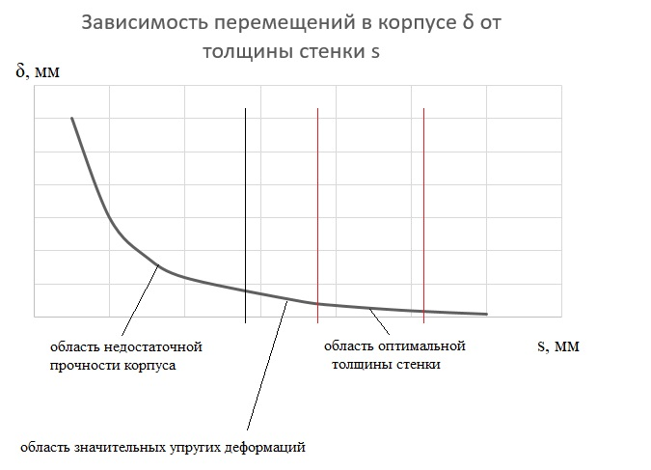
Рис. 11. Диаграмма зависимости перемещений в корпусе
относительно его толщины

Рассматривая крышку и основание статора с точки зрения перемещений, необходимо отметить, что и крышка, и основание имеют схожее распределение нагрузок и, следовательно, перемещений, поэтому далее будет рассматриваться только крышка статора роторно-лопастного привода.
Перемещение в крышке статора локализуется в «горловине» крышки со стороны рабочих камер привода (рис. 12).

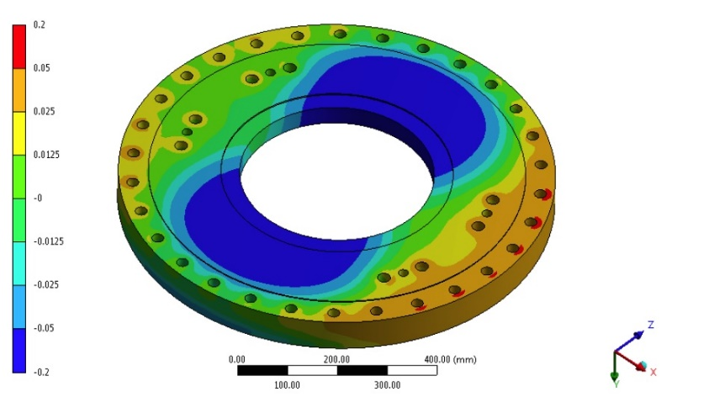
Рис. 12. Перемещения в крышке статора роторно-лопастного привода

При этом максимальные перемещения в крышке не должны превышать половину минимального диаметрального зазора между радиальным подшипником и ротором во избежание заклинивания ротора в статоре. Численно, целевые значения перемещений в крышке должны составлять, в общем случае, не более 0,035 мм, при этом данное значение может быть увеличено при применении материалов подшипника, допускающих больший зазор (с учетом теплового расширения материалов).
В отличие от корпуса помимо наращивания общей толщины, крышку можно усилить, применив приварные ребра жесткости с утолщением лишь в зоне высоких значений перемещения. Такие конструктивные решения позволяют достичь целевых показателей значения перемещений (рис. 13):
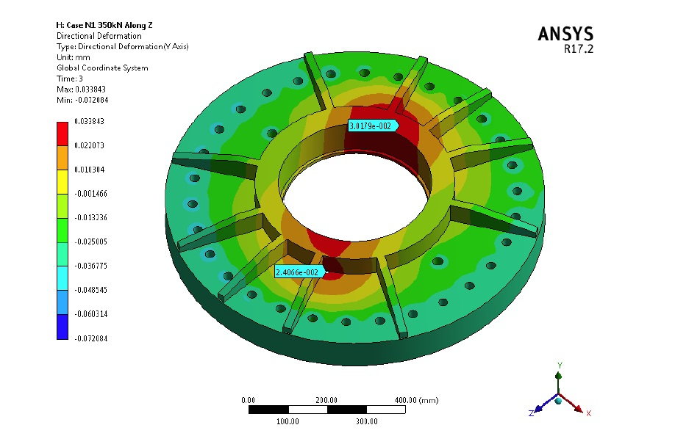
Рис. 13. Перемещения в усиленной крышке статора
роторно-лопастного привода

Рассмотрим влияние перемещений в конструкции статора на утечки между рабочими камерами привода. Общая конфигурация уплотнительных элементов в приводе показана на рис. 14. Перемещения, возникающие в элементах статора под нагрузкой, создают зоны повышенных утечек, так как уплотнения, установленные в лопатках ротора и упорах корпуса статора, из-за своих конструктивных особенностей, а также жесткости применяемых материалов не способны компенсировать зазоры, возникающие из-за упругих деформаций элементов статора. Применение менее жестких материалов, таких как резиновые смеси различных типов и т.д., снижает общий ресурс привода, так как резиновые смеси имеют меньшую износостойкость, а, следовательно, и ресурс. Применение материалов с высокой износостойкостью, имеющих повышенную жесткость, таких как ПЭТ или POM-C, наоборот, приводит к увеличению утечек.
В современных зарубежных образцах наиболее распространено применение уплотнительных элементов либо полностью из POM-C, либо из полиуретана с вставками повышенной жесткости из ПЭТ, POM-C и полиамида. Дополнительно применяется поджим уплотнения упругим элементом (жестким резиновым кольцом) или гидравлический поджим рабочим давлением. При этом применение поджима лишь относительно снижает значение утечек, так как они, в большей степени, зависят от типа уплотнения, жесткости его материала, качества изготовления контактных поверхностей, наличия перекосов в соединении ротор-статор.
Таким образом, сочетая методы по уменьшению перемещений в корпусе статора роторно-лопастного привода с применением материалов, имеющих оптимальное соотношение между жесткостью и износостойкостью, можно добиться оптимальных показателей утечек, либо максимально сократить их, в случае необходимости, путем неоправданного повышения массы привода.

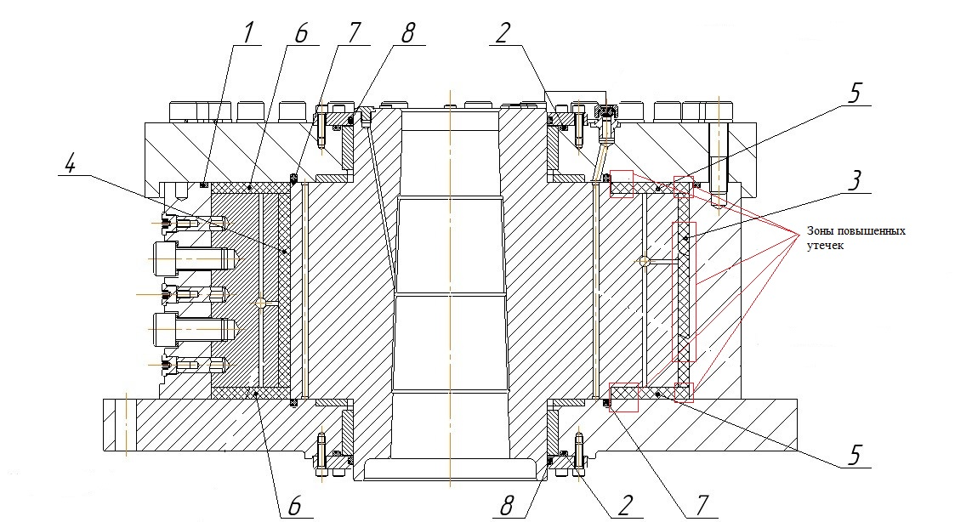
Рис. 14. Общая конфигурация уплотнительных элементов
роторно-лопастного привода
(1 – уплотнение корпуса, 2 – уплотнение крышки, 3 – радиальное уплотнение лопаток ротора; 4 – радиальное уплотнение упоров,
5 – торцевое уплотнение лопаток ротора, 6 – торцевое уплотнение упоров, 7 – уплотнение статора, 8 – грязесъемник с уплотнением)

С учетом вышеизложенного, можно сделать следующий вывод: достижение оптимальных массогабаритных и энергетических показателей роторно-лопастного привода в составе рулевой машины или успокоителя качки возможно лишь при соблюдении, в процессе проектирования, определенных требований по выбору:
- подшипникового узла статора привода;
- рабочего давления в гидросистеме;
- геометрии роторно-лопастного привода
- толщин крышки, корпуса и основания статора;
- уплотнений, устанавливаемых в лопатки ротора и упоры статора;
Выполнение этих условий гарантирует эффективность конструкции привода с точки зрения целевых показателей по массе, габаритам и требуемой мощности насосного гидравлического агрегата.

Литература
- Российский морской регистр судоходства. Правила классификации и постройки морских судов // Часть III Устройства, оборудование и снабжение. – СПб.: ФАУ «Российский морской регистр судоходства», 2023.
- Российский морской регистр судоходства. Правила классификации и постройки морских судов // Часть ХIII Материалы. – СПб.: ФАУ «Российский морской регистр судоходства», 2023.
- Объемные насосы и гидравлические двигатели гидросистем /
Башта Т.М – Москва: Машиностроение, 1974.
- Гидроцилиндры / Марутов В. А., Павловский С. А. – Москва: Машиностроение, 1966.
- Расчеты деталей машин / Чернин И. М., Кузьмин А. В., Ицкович Г. М. – Минск: «Высшая школа», 1974.
- Проблемы проектирования рулевых машин роторного типа / Ю. А. Лебедев, В. Ю. Ситников. Журнал «Морской вестник», №3 (63), 2017.
- Анализ особенностей приводов рулевых машин роторного типа / Ю. А. Лебедев. Журнал «Морской вестник», №3 (87), 2023.
- Расчет на прочность деталей машин / Биргер И. А., Шорр Б. Ф., Шнейдерович Р. М. – Москва: Машиностроение, 1966.
- Сопротивление материалов / Беляев Н. М. – Москва: Наука, 1954.
- ЦАКИ.364344.064 ПЗ Машины рулевые электрогидравлические роторные (лопастные) для судов всех классов и назначений. Пояснительная записка – СПб: ДАОЗТ «ЦНИИ СМ», 1996.
- ЦАКИ.364344.098 ПЗ Создание роторных рулевых машин типоряда 100, 400, 800. Пояснительная записка. – СПб: ЗАО «ЦНИИ СМ», 2023.
- ЦАКИ.364344.098 РР Машина рулевая роторная РРМ-630. Расчеты – СПб: ЗАО «ЦНИИ СМ», 2024.
- ОСТ 5Р.2522-93 Рули судовые. Типовые технологические процессы монтажа. Методика расчета параметров насадки деталей. – СПб: НИИ «Лот» ФГУП «Крыловский государственный научный центр», 1993.
- Каталог фирмы Van der Velden «Commander steering gear» 2012 г.
- Каталог фирмы SKF «Rotary vane steering gear V series», 2015 г.
- Каталог фирмы Hydroster (Remontowa) «Rotary vane steering gears MSV series», 2015 г.
- Каталог фирмы Rolls-Royce «Steering and stabilization», 2008 г.
- Каталог фирмы Hatlapa (Macgregor) «Steering gear Hatlapa Rotary vane TRITON», 2015г.

